Министерство образования Республики Беларусь

Учреждение образования
Белорусский Государственный Университет Информатики и Радиоэлектроники
Факультет | инженерно-экономический
Кафедра | менеджмента
Контрольная работа
по курсу «Разработка требований к программному обеспечению»

Студент гр. 676541  Проверил |  |  |  | Карась А. С.  Кривенков А. В.
Минск 2026
СОДЕРЖАНИЕ

1 Введение 3
1.1 Назначение 3
1.2 Соглашения, принятые в документе 3
1.3 Границы проекта 4
2 Общее описание 5
2.1 Общий взгляд на продукт 5
2.2 Классы и характеристики пользователей 7
2.3 Операционная среда 8
2.4 Ограничения дизайна и реализации 8
2.5 Предположения и зависимости 9
3 Системные функции 10
3.1 Функции гостевого приложения 10
3.2 Функции приложения заведения 11
3.3 Система лояльности 15
3.4 Регистрация и администрирование платформы 21
4 Требования к данным 23
4.1 Логическая модель данных 23
4.2 Словарь данных 23
4.3 Целостность, сохранение и утилизация данных 25
5 Требования к внешним интерфейсам 26
5.1 Пользовательские интерфейсы 26
5.2 Интерфейсы программного обеспечения 26
5.3 Интерфейсы оборудования 26
5.4 Коммуникационные интерфейсы 26
6 Атрибуты качества 28
6.1 Удобство использования 28
6.2 Производительность 28
6.3 Безопасность 28
6.4 Защита 29
6.5 Доступность 29
6.6 Надежность 29
Приложение А . СЛОВАРЬ ТЕРМИНОВ 30
Приложение Б . МОДЕЛИ АНАЛИЗА 31
Приложение В . БИЗНЕС-ПРАВИЛА 34

- Введение
  - Назначение
Настоящий документ содержит спецификацию требований к программному обеспечению (SRS) платформы foodgo – системы взаимодействия участников общественного питания, объединяющей мобильное приложение для гостей и мобильное приложение для заведений. Документ описывает функциональные и нефункциональные требования к релизу версии 1.0 платформы, служит основой для оценки трудоёмкости, реализации и приёмки продукта, а также источником для составления планов тестирования. Аудитория документа: команда разработки и тестирования, руководитель проекта и представители заказчика.

  - Соглашения, принятые в документе
Каждому требованию присваивается уникальный идентификатор одного из следующих форматов:
FR-XXX-nnn – функциональные требования, где XXX – область: GAPP (гостевое приложение), RAPP (приложение заведения), LOY (система лояльности), PLAT (платформа);
BR-XXX-nnn – бизнес-правила; правила системы лояльности, унаследованные из проектной документации, имеют идентификаторы BR-LOY-001…011, общесистемные правила – BR-GEN-nnn;
USE, PER, SEC, SAF, AVL, REL, IOP, INT, ROB, SCA, VER – атрибуты качества: удобство использования, производительность, безопасность, защита, доступность, надежность, совместимость, целостность, устойчивость, масштабируемость, проверяемость;
SI-n – требования к интерфейсам программного обеспечения;
DI-n – требования к данным;
CO-n – ограничения дизайна и реализации;
AS-n – предположения и зависимости;
EI-n – требования к интерфейсам оборудования;
COM-n – требования к коммуникационным интерфейсам.
Каждое функциональное требование имеет приоритет по схеме MoSCoW:
must – реализация обязательна в релизе версии 1.0;
should – желательно в релизе версии 1.0;
could – допустимо отложить;
won't – в релизе версии 1.0 не реализуется.
Приоритет won't фиксирует осознанное решение о выходе требования за границы релиза. Функциональные требования приводятся в таблицах вида «Идентификатор – Требование – Приоритет»; для ключевых сценариев дополнительно приводятся критерии приёмки с числовыми примерами.
Требования формулируются по шаблону «Система должна …». Слово «должен» обозначает обязательное требование, слово «следует» – желательное. Термины, используемые в документе, определены в приложении А.

  - Границы проекта
Платформа foodgo объединяет два клиентских приложения (приложение гостя и приложение заведения) и серверную часть. В границы релиза версии 1.0 входит:
регистрация и ведение профилей гостей и заведений, вход и восстановление доступа;
каталог заведений: карточки заведений, поиск и фильтрация, карта с отзывами, оценки и рецензии гостей;
бронирование столов со стороны гостя и ведение броней со стороны заведения;
бонусная программа лояльности: типы программ «баллы» и «скидка», уровни накопления, начисление и списание баллов, автосписание, история транзакций;
QR-взаимодействие: QR-код гостя для идентификации в заведении и QR-код на пречеке для привязки визита к клиентской базе;
управление заведением: профиль и настройки, хранилище позиций и меню, залы и карта зала, персонал, клиентская база, конфигурация лояльности.

- Общее описание
  - Общий взгляд на продукт
Платформа foodgo выступает агрегатором заведений общественного питания и связывает две категории пользователей. Гостям платформа дает:
возможность централизованно бронировать столы в заведениях и сетях, не обзванивая и не обходя их;
знакомиться с заведениями по общей карте с подробными карточками и отзывами;
участвовать в бонусной программе, получая скидки или баллы.
Заведения получают полноценное управление операциями в одном приложении:
персоналом (карточки сотрудников и роли);
гостями (карточки гостей, история визитов, бонусный статус);
залами и бронированием;
информационным профилем на карте;
настройкой и онлайн-обновлением меню;
конфигурацией бонусной программы.
Взаимодействие гостя и заведения в момент визита реализовано через QR-коды. Гость предъявляет персоналу QR-код из своего приложения, по которому заведение находит его карточку в клиентской базе; визит и сумма чека привязываются к гостю сканированием QR-кода, напечатанного POS-системой на пречеке, либо ручным вводом суммы чека персоналом.
Функциональная модель платформы построена в нотации IDEF0. Входами служат запросы гостей, данные о заказах и чеках, заявки заведений на регистрацию и оценки гостей. Управляют функцией правила бонусной программы, политика и настройки заведений, законодательство о персональных данных и правила платформы. Выходами являются подтверждённые брони, начисленные бонусы и скидки, каталог заведений с картой и отзывами, отчётность для заведений. Механизмами выступают мобильное приложение гостя, мобильное приложение заведения, серверная часть платформы и POS-система r-keeper.
Функциональная модель отображена на рисунке 2.1.
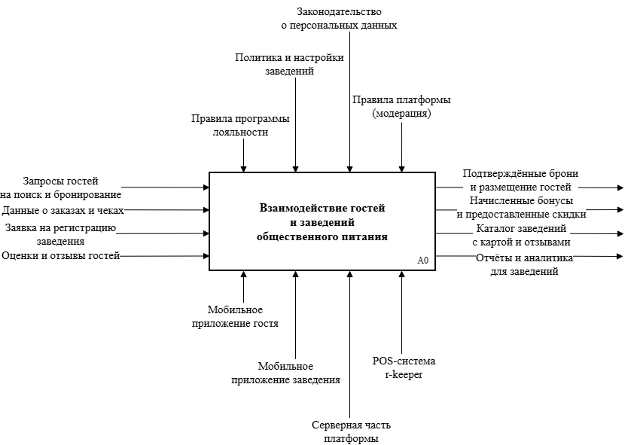
Рисунок 2.1 – Функциональная модель платформы
Функциональная модель декомпозирована до четырёх подфункций (рисунок 2.2): регистрация и администрирование платформы, поиск заведений и бронирование, обслуживание гостей и управление заведением, ведение бонусной программы лояльности.

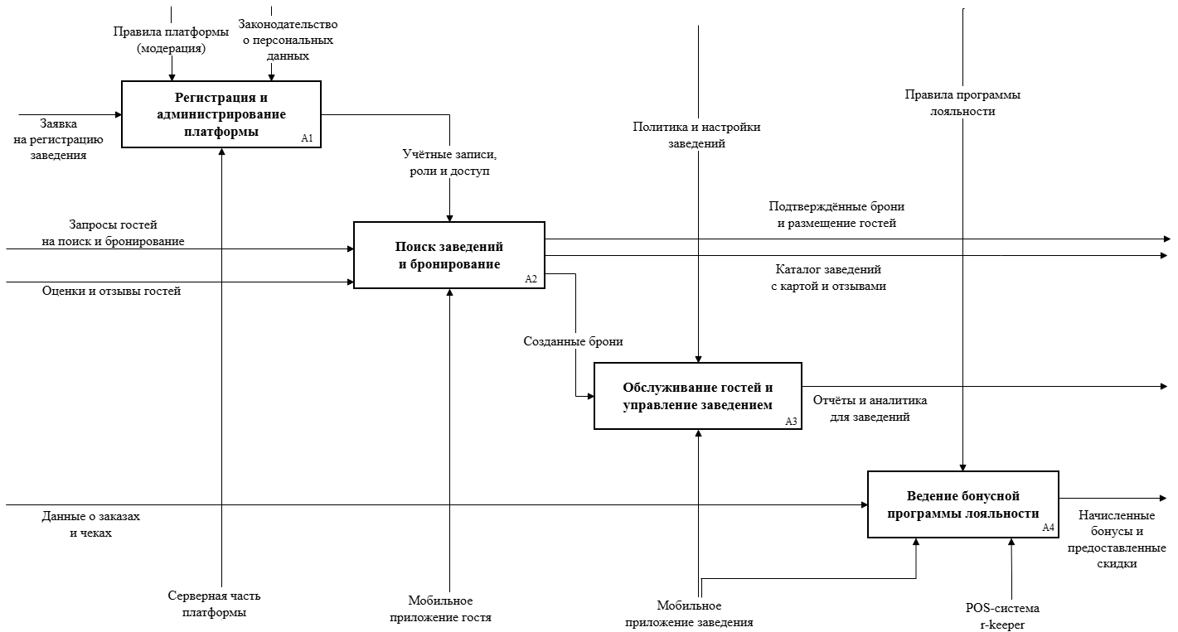
Рисунок 2.2 – Декомпозиция функциональной модели
  - Классы и характеристики пользователей
Пользователей платформы можно разделить на пять классов: гости и четыре роли персонала заведения. Роли персонала различаются объемом прав: права Управляющего включают права Администратора, а права Администратора – права Хостес и Официанта.
Заявки заведений на регистрацию рассматриваются вручную уполномоченными сотрудниками платформы с доступом к базе данных, поэтому отдельного класса пользователей для этой функции в платформе нет.
Классы пользователей и их характеристики приведены в таблице 2.1.
Таблица 2.1 – Классы пользователей платформы
Класс пользователей | Описание и характеристики
Гость | Посетитель заведений общественного питания. Использует приложение гостей эпизодически: поиск и выбор заведения, бронирование, посещение, накопление и расходование бонусов. Специальная подготовка не требуется.
Управляющий | Сотрудник заведения с полным доступом к приложению заведения: профиль и настройки заведения, меню, залы, персонал, конфигурация и включение/выключение лояльности, все операции с гостями. Работает с приложением заведения ежедневно.
Администратор | Ведение броней и клиентской базы, обслуживание гостей по QR, все бонусные операции, конфигурация лояльности (кроме включения/выключения). Работает с приложением заведения ежедневно.
Хостес | Ведение броней, базовые данные гостей, работа с картой зала. Работает с приложением заведения ежедневно.
Официант | Работа с картой зала, сканирование QR гостя в режиме просмотра, заметки по гостю. Работает с приложением заведения ежедневно.

Разграничение прав ролей приложения заведения в сокращенном виде приведено в таблице 2.2. Обозначения ролей: У – управляющий, А – администратор, Х – хостес, О – официант. Обозначения доступа: «+» – есть, «–» – нет.
Таблица 2.2 – Матрица прав доступа ролей приложения заведения
Группа операций | У | А | Х | О
Информация, общие настройки и фото заведения | + | – | – | –
Позиции, сеты и разделы меню (изменение) | + | + | – | –
Просмотр меню и хранилища позиций | + | + | + | +
Редактирование планировок залов | + | – | – | –
Доступность столов и залов для броней | + | + | – | –
Работа с картой зала | + | + | + | +
Брони: просмотр, добавление, закрытие | + | + | + | –
Персонал: управление и рассылки | + | – | – | –
Клиентская база: просмотр | + | + | + | +
Клиентская база: изменение, чёрный список | + | + | + | –
Сканирование QR гостя, просмотр карточки | + | + | + | +
Операции с чеком и бонусами, история транзакций | + | + | – | –
Конфигурация системы лояльности (уровни, параметры, автосписание баллов) | + | + | – | –
Включение и выключение системы лояльности | + | – | – | –
Переключение между заведениями | + | + | + | +

  - Операционная среда
OE-1 Приложение гостя и приложение заведения работает на мобильных устройствах с Android 8.0 (API 26) или новее либо iOS 16.0 или новее с камерой и доступом в интернет.
OE-2 Система foodgo установлена на сервере облачного хостинга на территории Республики Беларусь.
OE-3 Система foodgo использует следующие внешние сервисы: шлюзы доставки одноразовых кодов (СМС, Telegram, Viber), POS-система r-keeper для QR-кодов на пречеках, картографический сервис «Яндекс Карты» (MapKit SDK) для карты заведений.

  - Ограничения дизайна и реализации
CO-1 Система должна быть реализована в виде двух мобильных приложений (гостя и заведения) и серверной части.
CO-2 Идентификация гостя в заведении должна выполняться сканированием QR-кода из приложения гостя. Привязка визита гостя осуществляется сканированием QR-кода с пречека, напечатанного POS-системой r-keeper, либо ручным вводом суммы чека персоналом, если интеграция с POS-системой не используется.
CO-3 Пароль учётной записи должен содержать от 8 до 64 символов и включать не менее одной заглавной латинской буквы, одной строчной буквы и одной цифры; допускается вход с использованием биометрии устройства.
CO-4 Регистрация и восстановление доступа гостя должны выполняться по номеру телефона с одноразовым кодом, доставляемым через СМС, Telegram или Viber.
CO-5 Обработка персональных данных гостей должна соответствовать закону Республики Беларусь №99-3 о защите персональных данных.

  - Предположения и зависимости
AS-1 Гость использует смартфон с исправной камерой и подключением к интернету.
AS-2 Заведение располагает хотя бы одним устройством с приложением заведения, доступным персоналу в зале.
AS-3 Внешние шлюзы доступны и доставляют одноразовый код не позднее чем через 1 мин после запроса.
AS-4 Заведение своевременно актуализирует профиль, график работы и меню. Корректность этих данных платформа не контролирует.
AS-5 Суммы чеков, поступающие от POS-системы либо вводимые персоналом, достоверны. Платформа не сверяет их с фискальными данными.
DE-1 Работа foodgo зависит от отказоустойчивости облачного хостинга.
DE-2 Работа foodgo зависит от доступности шлюзов одноразовой доставки кодов.
DE-3 Работа гостевого приложения зависит от доступности Yandex Map API.
- Системные функции
Функциональные требования сгруппированы по четырём областям: гостевое приложение (подраздел 3.1), приложение заведения (подраздел 3.2), система лояльности (подраздел 3.3) и общесистемные функции платформы (подраздел 3.4). Требования приводятся в таблицах вида «Идентификатор – Требование – Приоритет», приоритет указан по схеме MoSCoW. Для операций приложения заведения и системы лояльности дополнительно указана роль персонала, которой операция доступна (обозначения ролей согласно таблице 2.2).
Взаимодействие пользователей с функциями платформы в целом представлена диаграммой вариантов использования на рисунке 3.1. Иерархия ролей персонала отражена отношением обобщения: администратор наследует полномочия хостес и официанта, а управляющий – полномочия администратора (подробнее в подразделе 2.2).

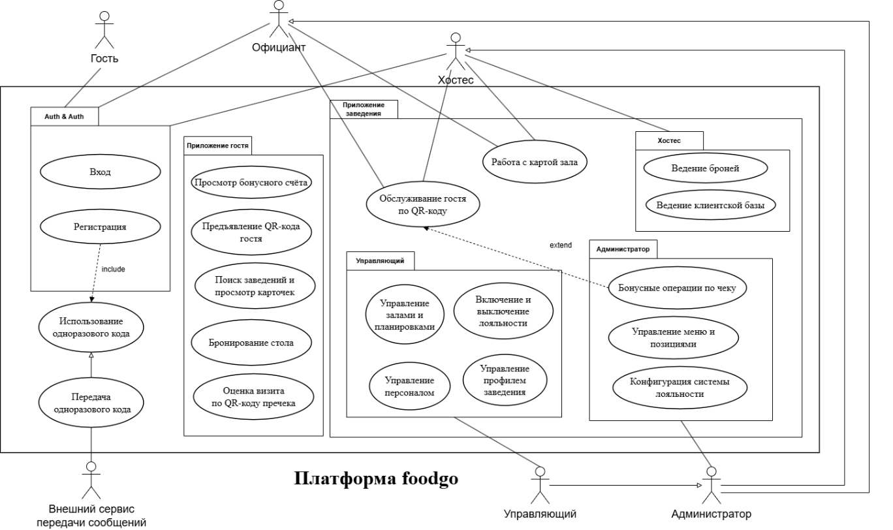
Рисунок 3.1 – Диаграмма вариантов использования платформы
  - Функции гостевого приложения
Гостевое приложение охватывает полный цикл взаимодействия гостя с платформой: выбор заведения по каталогу или карте и бронирование стола, идентификацию в заведении по QR-кодам, участие в бонусной программе и оценку визитов. Требования сведены в таблицу 3.1.
Гостевые представления системы лояльности (баланс, уровень, история транзакций) соответствуют требованиям FR-LOY-007, FR-LOY-010 и FR-LOY-036 (подраздел 3.3). Функции, выполняемые гостем при обслуживании по QR-коду, описаны в подразделах 3.2.6 и 3.3.6.
Таблица 3.1 – Функциональные требования к гостевому приложению
Идентификатор | Требование | Приоритет
FR-GAPP-1 | Просмотр каталога заведений: карточки с названием, логотипом, адресом, типом заведения и кухни, средним чеком, рейтингом, фотографиями и графиком работы. Поиск по названиям заведений и блюд | must
FR-GAPP-2 | Фильтрация каталога и карты по типу заведения, типу кухни, среднему чеку, рейтингу, расстоянию и наличию бонусной программы | must
FR-GAPP-3 | Карта заведений: маркеры заведений, сокращённая карточка от маркера, переход к полной карточке, прокладывание маршрута | must
FR-GAPP-4 | Бронирование стола: выбор даты, времени и числа гостей. Просмотр и отмена своих броней | must
FR-GAPP-5 | Ведение профиля гостя: имя, дата рождения (без года рождения), аватар | must
FR-GAPP-6 | Предъявление QR-кода гостя персоналу заведения для идентификации и проведения бонусных операций | must
FR-GAPP-7 | Сканирование QR-кода пречека (для заведений с POS-системой r-keeper) для подтверждения визита. Повторное сканирование того же кода отклоняется (BR-GEN-3) | must
FR-GAPP-8 | Оценка визита после сканирования QR-кода пречека: обычная оценка по 10-балльной шкале либо рецензия по критериям (вкус еды, обслуживание, атмосфера, доступность, чистота). Рейтинг заведения вычисляется как среднее оценок визитов | must
FR-GAPP-9 | История визитов: заведение, дата и время, сумма чека, начисленные баллы; поиск и фильтрация | must
FR-GAPP-10 | Бонусный счёт: баланс баллов, текущий уровень и прогресс до следующего уровня, история транзакций | must
FR-GAPP-11 | Самостоятельное формирование гостем корзины «Меню за баллы» в приложении | won't

  - Функции приложения заведения
Приложение заведения предоставляет персоналу средства управления заведением и обслуживания гостей. Операции сгруппированы в шесть разделов. В таблицах 3.2–3.7 последним столбцом указана роль, которой операция доступна: У – управляющий, А – администратор, Х – хостес, О – официант.

    - Профиль и настройки заведения
Профиль заведения служит источником данных для карточки заведения в гостевом приложении, поэтому заполняется управляющим при подключении заведения и поддерживается актуальным (AS-4).
Состав сведений: общая информация, график работы, детальная информация (парковка, доступность для инвалидов и др.), фотографии по категориям и ссылки на внешние ресурсы.
Таблица 3.2 – Функциональные требования: профиль и настройки заведения
Идентификатор | Требование | Приоритет | Роли
FR-RAPP-1 | Ведение общей информации о заведении: название, адрес, тип заведения, тип кухни, средний чек еды и напитков, рабочий телефон. Контроль обязательных полей и корректности адреса | must | У
FR-RAPP-2 | Ведение графика работы по дням недели, включая санитарные и выходные дни | must | У
FR-RAPP-3 | Ведение детальной информации о заведении | must | У
FR-RAPP-4 | Управление фотографиями по категориям (логотип, интерьер, экстерьер, атмосфера): загрузка из галереи или съёмка камерой, удаление, управление видимостью. Наличие логотипа для заведения обязательно | must | У
FR-RAPP-5 | Ведение ссылок заведения (социальные сети, сайт) | must | У
FR-RAPP-6 | Первичное заполнение профиля пошаговым мастером при первом входе. Все шаги, кроме основной информации, допускается пропустить | should | У

    - Хранилище позиций и меню
Хранилище позиций содержит карточки блюд, напитков и кальянов с наборами атрибутов, зависящими от типа позиции. Из позиций собираются сеты и разделы меню.
Меню обновляется онлайн и доступно гостям в карточке заведения, а его позиции используются при формировании «Меню за баллы» (подраздел 3.3).
Таблица 3.3 – Функциональные требования: хранилище позиций и меню
Идентификатор | Требование | Приоритет | Роли
FR-RAPP-7 | Ведение хранилища позиций: добавление, редактирование и удаление позиций типов «еда», «напиток», «кальян» с атрибутами по типу (название, ингредиенты, выход или объём, крепость и бренд для алкогольных напитков, цена, фотографии). Контроль обязательных полей | must | У
FR-RAPP-8 | Ведение сетов: состав из позиций хранилища, цена, описание, фотографии | must | У
FR-RAPP-9 | Управление разделами меню: формирование раздела из позиций и сетов, переименование, скрытие и удаление. Скрытие или удаление последнего раздела меню запрещено | must | У
FR-RAPP-10 | Просмотр хранилища позиций и меню с фильтрацией по типу позиции | must | Все

    - Залы и карта зала
Во вкладке карты зала на таймлайне суток персонал видит состояние каждого стола. Визуальные состояния стола: «свободен», «есть бронь», «бронь начнётся менее чем через 30 мин», «занят», «гость опаздывает».
Таблица 3.4 – Функциональные требования: залы и карта зала
Идентификатор | Требование | Приоритет | Роли
FR-RAPP-11 | Редактор залов и планировок: создание и переименование залов с контролем уникальности названий, размещение объектов из списка предложенных (столы, декорации), атрибуты стола (уникальный номер, вместимость, доступность для броней, фотографии, описание), перемещение объектов с контролем пересечений и динамическим расширением периметра зала | must | У
FR-RAPP-12 | Изменение доступности столов и залов для бронирования | must | У, А
FR-RAPP-13 | Работа с картой зала: таймлайн на 24 ч с визуальными состояниями столов, выбор стола, информация по столу (фотографии, вместимость, две ближайшие брони, время до следующей брони) | must | Все
FR-RAPP-14 | Перенос занятости стола на другой стол кнопкой или перетаскиванием. При занятом столе-приёмнике брони меняются местами | should | У, А, Х

    - Брони
Ведение броней доступно ролям управляющего, администратора и хостес. Закрытие брони фиксирует уход гостя и сумму чека. Начисление бонусов по этой сумме выполняется при обслуживании по QR-коду согласно подразделу 3.3.
Таблица 3.5 – Функциональные требования: брони
Идентификатор | Требование | Приоритет | Роли
FR-RAPP-15 | Добавление брони: номер телефона, имя, число гостей, дата и время, предзаказ, комментарий, предполагаемая продолжительность. Отметка о том, что гость уже пришёл (т.н. «бронь с улицы»). Редактирование брони | must | У, А, Х
FR-RAPP-16 | Просмотр списка броней с фильтрацией (дата, зал, стол, уровень гостя; статусы «скоро начнутся», «гости не пришли», «начатые», «архивные») и сортировкой по времени и уровню гостя | must | У, А, Х
FR-RAPP-17 | Подсказка клиентской базы при вводе номера телефона с автозаполнением имени и предпочтений гостя | should | У, А, Х
FR-RAPP-18 | Отметка прихода гостя и закрытие брони с фиксацией суммы чека. При удалении брони указывается причина («гость не пришёл», «добавлена по ошибке») | must | У, А, Х

    - Персонал
Управление персоналом доступно только управляющему: он формирует состав сотрудников и их роли.
Каждый новый сотрудник самостоятельно устанавливает пароль по ссылке из письма (FR-PLAT-7).
Таблица 3.6 – Функциональные требования: персонал
Идентификатор | Требование | Приоритет | Роли
FR-RAPP-19 | Управление персоналом: добавление сотрудника (имя, почта, телефон, роль) с отправкой ссылки установки пароля, редактирование, удаление с отзывом доступа к аккаунту | must | У
FR-RAPP-20 | Рассылки: публикация сообщений всем сотрудникам, просмотр и удаление сообщений | should | У

    - Клиентская база и обслуживание по QR-коду
Клиентская база пополняется вручную и автоматически при сканировании QR-кода гостя либо при начислении баллов (FR-LOY-013). Обслуживание гостя в зале начинается со сканирования его QR-кода из навигации приложения или со стола на карте зала. Состав экрана обслуживания определяется ролью сотрудника, типом бонусной программы гостя и настройками заведения.
Таблица 3.7 – Функциональные требования: клиентская база и обслуживание по QR-коду
Идентификатор | Требование | Приоритет | Роли
FR-RAPP-21 | Добавление клиентов: вручную (имя, телефон, дата рождения, заметка) и при сканировании QR-кода гостя. Дубли по номеру телефона запрещены (BR-GEN-1). Имя и дата рождения, заданные гостем в приложении, имеют приоритет (BR-GEN-2) | must | У, А, Х
FR-RAPP-22 | Просмотр клиентской базы и карточки клиента: визиты, средний чек, предпочтения, история заказов, дата рождения, заметки, чёрный список. Поиск по имени и телефону – для всех ролей, кроме официанта | must | Все
FR-RAPP-23 | Редактирование базовых данных клиента и добавление в чёрный список | must | У, А, Х
FR-RAPP-24 | Заметки и комментарии по гостю | must | Все
FR-RAPP-25 | Ручная установка гостю уровня накопления баллов, минуя критерии достижения (FR-LOY-035) | should | У, А
FR-RAPP-26 | Сканирование QR-кода гостя из навигации приложения или со стола на карте зала. Определение роли сотрудника и адаптация экрана (FR-LOY-051) | must | Все
FR-RAPP-27 | Экран заказа гостя: укороченные сведения (имя, дата рождения, признак постоянного гостя, оценка, тип программы, баланс) и переходы к полному профилю и вкладке «Бонусы» (FR-LOY-054) | must | Все

  - Система лояльности
    - Типы бонусных программ и скидки
Гость участвует в системе лояльности через один из типов бонусной системы: «баллы» или «скидка». Одновременно для конкретного гостя активен только один тип. Тип назначается гостю по умолчанию и переключается сотрудником вручную.

Таблица 3.8 – Функциональные требования к системе лояльности: типы бонусных программ и скидки
Идентификатор | Требование | Приоритет | Роли
FR-LOY-001 | Назначать новым гостям тип бонусной программы «баллы» по умолчанию (BR-LOY-001) | must | Система
FR-LOY-002 | Переключать тип программы гостя между «баллы» и «скидка» в любой момент. Переключение выполняется только вручную, активен один тип (BR-LOY-001). При переключении на «скидку» накопленные баллы остаются на балансе и подлежат автосписанию по неактивности (BR-LOY-004) | must | У, А
FR-LOY-003 | Назначать гостю скидку в процентах. Скидка назначается только вручную, автоматического изменения нет. Система уровней к скидке не применяется | must | У, А
FR-LOY-004 | Изменять процент скидки гостя | must | У, А
FR-LOY-005 | Применять скидку гостя к сумме чека с отображением начальной суммы, процента скидки и итоговой суммы. Ограничений по сумме чека нет | must | У, А
FR-LOY-006 | Ограничивать операции типом программы: для «баллов» – начисление, списание и покупка позиций «Меню за баллы», для «скидки» – применение скидки. Совместное выполнение операций разных типов в одном заказе невозможно (BR-LOY-007) | must | Система
FR-LOY-007 | Просматривать по гостю тип программы, размер скидки, баланс баллов и историю транзакций на отдельной вкладке «Бонусы» карточки гостя. История транзакций доступна роли администратора и выше | must | Все; история – У, А
FR-LOY-008 | Устанавливать гостю уровень накопления вручную, минуя критерии достижения (см. FR-LOY-035) | should | У, А
FR-LOY-010 | Отображать историю транзакций баллов гостя: тип операции (начисление за чек, списание в оплату чека, покупка позиций «Меню за баллы», ручная корректировка, автосписание), дата и время, исполнитель (сотрудник либо система), количество баллов. Создание записи истории и изменение баланса выполняются как единая атомарная операция; записи неизменяемы и хранятся бессрочно | must | У, А; создание записей – Система

    - Начисление баллов
Начисление выполняется сотрудником при обслуживании гостя по QR-коду: от сканирования открывается экран заказа (подраздел 3.3.6), после ввода суммы чека система рассчитывает баллы по курсу, проценту уровня гостя и правилам округления.
Таблица 3.9 – Функциональные требования к системе лояльности: начисление баллов
Идентификатор | Требование | Приоритет | Роли
FR-LOY-011 | Начислять гостю баллы за чек по курсу 1 BYN = 1 балл (BR-LOY-002) с учётом процента начисления уровня и правил округления | must | У, А
FR-LOY-012 | Увеличивать количество визитов гостя при начислении, если это первый визит в текущий календарный день (BR-GEN-3). При повторном визите в тот же день начисление выполняется без увеличения числа визитов | must | Система
FR-LOY-013 | Добавлять гостя в клиентскую базу заведения после отправки суммы чека, если его там ещё нет | must | Система
FR-LOY-014 | Округлять начисляемые баллы в меньшую сторону (BR-LOY-003) | must | Система
FR-LOY-015 | Определять процент начисления текущим уровнем гостя. Процент начисления задаётся заведением для каждого уровня (FR-LOY-033) | must | Система
FR-LOY-016 | Вводить сумму чека вручную. Доступность ручного ввода управляется настройкой заведения (FR-LOY-041) | must | У, А
FR-LOY-017 | Требовать повторного сканирования QR-кода гостя для повторного ввода суммы чека | should | Система
FR-LOY-018 | Проводить чек без бонусов по требованию гостя (т.е. без начисления, списания или скидки) | should | У, А

    - Списание баллов
Списание баллов выполняется в частичную оплату чека. Кроме того, заведение может включить автоматическое списание баллов при отсутствии гостя за определенный период.

Таблица 3.10 – Функциональные требования к системе лояльности: списание баллов
Идентификатор | Требование | Приоритет | Роли
FR-LOY-021 | Списывать баллы гостя в частичную оплату чека: сотрудник вводит количество баллов, система пересчитывает и показывает итоговую сумму к оплате | must | У, А
FR-LOY-022 | Ограничивать сумму списания максимальным процентом от чека, заданным заведением (не более 50 % согласно BR-LOY-005). При превышении лимита появляется оповещение и осуществляется отказ | must | Система
FR-LOY-023 | Блокировать попытку списать больше баллов, чем на балансе гостя. Операция не проводится, показывается оповещение | must | Система
FR-LOY-024 | Включать и выключать автоматическое списание баллов. Период списания задаётся в конфигурации (FR-LOY-044) | must | У, А
FR-LOY-025 | При включённом автосписании списывать все баллы гостя, если с дня последнего визита прошло больше установленного периода | should | Система

    - Уровни гостей
Уровень определяет процент начисления баллов и повышается автоматически при выполнении условий, настроенных заведением. Уровни предназначены для мотивации и стимулирования гостей на повторные визиты.
Таблица 3.11 – Функциональные требования к системе лояльности: уровни гостей
Идентификатор | Требование | Приоритет | Роли
FR-LOY-030 | Применять систему уровней только к типу бонусной программы «баллы», для типа «скидка» уровней нет | must | Система
FR-LOY-031 | Настраивать условие достижения уровня конструктором: один критерий («сумма покупок» либо «количество визитов») или комбинация двух критериев с логическим оператором «И» либо «ИЛИ» (BR-LOY-011) | must | У, А
FR-LOY-032 | Вычислять метрики достижения уровней – сумму покупок и количество визитов – за всё время (BR-LOY-010) | must | Система
FR-LOY-033 | Задавать процент начисления баллов для каждого уровня отдельно | must | У, А
FR-LOY-034 | Сохранять достигнутые гостем уровни при отсутствии визитов (BR-LOY-006). При изменении заведением условий уровни пересчитываются без понижения (BR-LOY-009) | must | Система
FR-LOY-035 | Устанавливать уровень гостю вручную, минуя критерии достижения (право роли согласно FR-LOY-008) | should | У, А
FR-LOY-036 | Отображать детальную информацию об уровне: процент начисления и условия достижения, включая комбинированные | should | Все

    - Конфигурация системы лояльности
Заведение устанавливает параметры списания, уровни, автосписание и «Меню за баллы» индивидуально.
Таблица 3.12 – Функциональные требования к системе лояльности: конфигурация
Идентификатор | Требование | Приоритет | Роли
FR-LOY-040 | Включать и выключать систему лояльности заведения целиком | must | У
FR-LOY-041 | Включать и выключать возможность ручного ввода суммы чека сотрудниками | must | У, А
FR-LOY-042 | Настраивать параметры программы баллов: максимальный процент списания от чека (не более 50 % согласно BR-LOY-005), период автосписания, режим использования баллов | must | У, А
FR-LOY-043 | Настраивать уровни: процент начисления и условие достижения через конструктор (FR-LOY-031). Уровень без условия достижения не сохраняется | must | У, А
FR-LOY-044 | Включать и выключать автосписание баллов и задавать его период | must | У, А
FR-LOY-045 | Управлять «Меню за баллы»: добавление позиций из хранилища с ценой в баллах, изменение цены, удаление. Позиция без цены не сохраняется | should | У, А
FR-LOY-046 | Выбирать режим использования баллов: частичная оплата чека либо покупка позиций из «Меню за баллы» | should | У, А

    - Операционный экран обслуживания по QR-коду
Экран, открывающийся при сканировании QR-кода гостя, является основным рабочим экраном персонала при расчёте гостя: от него выполняются все операции по расчету и бонусные операции.
Таблица 3.13 – Функциональные требования к системе лояльности: операционный экран обслуживания по QR-коду
Идентификатор | Требование | Приоритет | Роли
FR-LOY-050 | Инициировать сканирование QR-кода гостя из навигации приложения или со стола; доступно всем ролям персонала | must | Все
FR-LOY-051 | Определять роль сотрудника и адаптировать экран: официант и хостес – только просмотр информации о госте; администратор и выше – полный набор операций с чеком и бонусами | must | Все; операции – У, А
FR-LOY-052 | Переходить с экрана сканирования на вкладки «Профиль» и «Бонусы» карточки гостя | must | Все
FR-LOY-054 | Отображать экран заказа гостя: имя, дата рождения, признак постоянного гостя, оценка гостя, тип программы, баланс баллов и доступные операции (ввод суммы чека, начисление, списание, скидка, корзина позиций за баллы, сохранение заказа); видимость операций определяется ролью, типом программы гостя и настройками заведения | must | Все; операции – У, А

    - Критерии приёмки ключевых сценариев
Для ключевых сценариев системы лояльности приведены критерии приёмки с числовыми примерами (таблица 3.14).
Таблица 3.14 – Критерии приёмки ключевых сценариев системы лояльности
Требование | Сценарий | Ожидаемый результат
FR-LOY-002 | Гость с типом «баллы» и балансом 500; администратор переключает тип программы на «скидку» | Тип программы – «скидка»; баланс 500 заморожен и подлежит автосписанию по настройкам заведения
FR-LOY-005 | Скидка гостя 10 %, чек 1000 BYN | Итоговая сумма к оплате – 900 BYN
FR-LOY-006 | Гость с типом «баллы» на экране расчёта | Доступны «Начислить» и «Списать»; кнопка «Применить скидку» недоступна
FR-LOY-011, FR-LOY-015 | Тип «баллы», уровень с начислением 7 %, чек 1000 BYN, нажать «Начислить» | Начислено 70 баллов
FR-LOY-014 | Чек 10,80 BYN, уровень с начислением 5 % (10,80 × 0,05 = 0,54) | Начислено 0 баллов – округление в меньшую сторону
FR-LOY-012 | Первое начисление за календарный день, затем повторное начисление в тот же день | Сначала визиты увеличены на 1 и баллы начислены; затем визиты не изменились, баллы начислены
FR-LOY-017 | Сумма чека введена; попытка ввести новую сумму без пересканирования | Повторный ввод недоступен; после повторного сканирования QR заказу присваивается новая сумма
FR-LOY-021, FR-LOY-022 | Лимит списания 30 %, чек 1000 BYN, ввод 250 баллов | К оплате 750 BYN, баланс уменьшен на 250
FR-LOY-022 | Лимит списания 30 %, чек 1000 BYN, попытка списать 400 баллов | Отказ с оповещением (400 больше допустимых 300), баланс не изменён
FR-LOY-023 | Баланс гостя 100, попытка списать 200 баллов | Отказ с оповещением, баланс не изменён
FR-LOY-025 | Автосписание включено, период 180 дней, последний визит более 180 дней назад | Баланс баллов обнулён
FR-LOY-031, FR-LOY-034 | Условие уровня «сумма покупок ≥ 10 000 ИЛИ визитов ≥ 5»; у гостя сумма 8000, 6 визитов | Условие выполнено по визитам, уровень повышается и в дальнейшем не понижается
FR-LOY-040 | Управляющий выключает систему лояльности | Операции начисления, списания и применения скидки не проводятся
FR-LOY-051 | QR-код гостя сканирует официант | Открывается экран просмотра без полей ввода и кнопок операций

  - Регистрация и администрирование платформы
Общесистемные функции охватывают регистрацию и вход пользователей обоих приложений, подключение заведений к платформе и работу сотрудников с несколькими заведениями.
Подключение заведения начинается с заявки на лендинге. Рассмотрение заявок выполняется вручную уполномоченными сотрудниками платформы вне функциональности приложений, поэтому отдельные пользовательские роли для этой функции в платформе не предусмотрены.
Таблица 3.15 – Функциональные требования к платформе: регистрация и администрирование
Идентификатор | Требование | Приоритет
FR-PLAT-1 | Регистрация гостя по номеру телефона с одноразовым кодом через СМС, Telegram или Viber (CO-4). Повторная отправка кода не ранее чем через 30 с. Завершение установкой пароля (CO-3) | must
FR-PLAT-2 | Вход: гость – номер телефона и пароль, сотрудник – почта и пароль. При активной сессии повторный ввод не требуется. Вход с биометрией устройства (CO-3) | must
FR-PLAT-3 | Восстановление доступа: гостю – одноразовый код в выбранный мессенджер, сотруднику – письмо со ссылкой сброса пароля. Сообщение о восстановлении не раскрывает существование аккаунта | must
FR-PLAT-4 | Приём заявок заведений на подключение через лендинг: имя представителя, название и адрес заведения, телефон и почта представителя | must
FR-PLAT-5 | Рассмотрение заявки вручную уполномоченными сотрудниками платформы: при одобрении на почту отправляются код и инструкция по регистрации, при отклонении – причина | must
FR-PLAT-6 | Регистрация заведения по одобренной заявке: проверка почты и кода, установка пароля; использованный код становится недействительным. Учётной записи подавшего заявку присваивается роль управляющего | must
FR-PLAT-7 | Установка пароля сотрудником при первом входе по ссылке из письма приглашения. Роль сотрудника при добавлении не определена, права отсутствуют до установки пароля | must
FR-PLAT-8 | Выбор заведения при входе для сотрудников, работающих в нескольких заведениях, и переключение между заведениями из приложения | must
FR-PLAT-9 | Настройки гостя: выход из аккаунта, удаление аккаунта | should

- Требования к данным
  - Логическая модель данных
Логическая модель данных платформы представлена ER-диаграммой в нотации Дж. Мартина на рисунке 4.1.

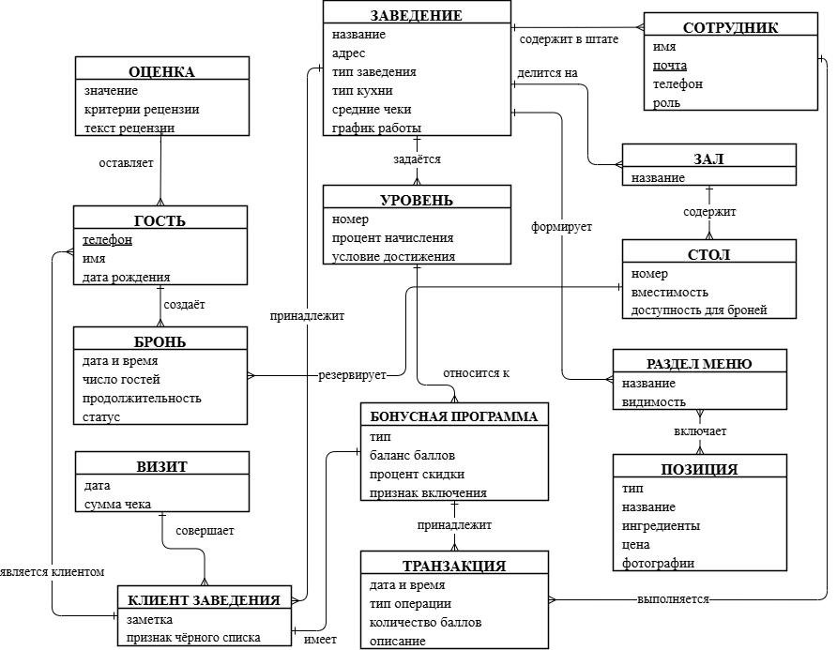
Рисунок 4.1 – Логическая модель данных платформы (ER-диаграмма)

  - Словарь данных
Состав и ограничения ключевых элементов данных приведены в таблице 4.1.
Таблица 4.1 – Словарь ключевых элементов данных
Элемент данных | Тип и формат | Описание и ограничения
Номер телефона гостя | строка, формат +375… | уникален в масштабах платформы, идентификатор учётной записи гостя (BR-GEN-1, CO-4)
Пароль | строка, 8–64 симв. | не менее одной заглавной и одной строчной латинской буквы и одной цифры (CO-3)
Имя гостя | строка, до 50 симв. | отображается заведениям в карточке клиента
Дата рождения гостя | дата, ДД/ММ | без года рождения
Тип заведения | перечисление | ровно одно значение (кафе, ресторан, бар, ...)
Тип кухни | перечисление | допускается несколько значений
Средний чек | перечисление категорий | задаётся отдельно для еды и напитков
График работы | 7 интервалов времени | по дням недели, включая санитарные и выходные дни
Роль сотрудника | перечисление | управляющий, администратор, хостес, официант; «не определена» до установки пароля
Статус брони | перечисление | запланирована, активна (гость пришёл), закрыта
Продолжительность брони | целое, часы | по умолчанию бронь действует до конца дня
Тип позиции | перечисление | еда, напиток, кальян
Цена | число, 2 знака, BYN | обязательна для позиций и сетов, для «Меню за баллы» – эквивалент в баллах
Тип бонусной программы | перечисление | баллы, скидка
Баланс баллов | целое, ≥ 0 | изменяется только транзакциями (DI-3, DI-4)
Процент скидки | целое, 0–100 | назначается вручную, без автоматического изменения (FR-LOY-003)
Процент начисления уровня | целое, 0–100 | задаётся заведением для каждого уровня (FR-LOY-033)
Условие достижения уровня | конструктор условий | «сумма ≥ X», «визиты ≥ N» либо их комбинация с И/ИЛИ
Лимит списания | целое, 0–50 % | максимальная доля чека, оплачиваемая баллами (BR-LOY-005)
Период автосписания | целое, дней | точка отсчёта – день последнего визита (FR-LOY-025)
Тип транзакции | перечисление | начисление за чек, списание в оплату чека, покупка за баллы, ручная корректировка, автосписание (FR-LOY-010)
Визит | дата, сумма чека | один визит в заведение в календарный день (BR-GEN-3)
Оценка заведения | целое, 1–10 | рецензия содержит оценки по критериям (FR-GAPP-8)

  - Целостность, сохранение и утилизация данных
DI-1 Система должна обеспечивать ссылочную целостность.
DI-2 Система должна контролировать уникальность: номера телефона гостя в масштабах платформы (BR-GEN-1), пары «гость – заведение» в клиентской базе (FR-RAPP-21), номера стола в зале, названия зала в заведении.
DI-3 Система должна выполнять изменение баланса баллов и создание записи транзакции как единую атомарную операцию (FR-LOY-010, FR-LOY-023).
DI-4 Записи истории транзакций должны быть неизменяемыми после создания и храниться бессрочно (FR-LOY-010).
DI-5 Система должна контролировать обязательные поля и корректность значений при вводе: обязательные поля общей информации о заведении (FR-RAPP-1), обязательные атрибуты позиций и сетов (FR-RAPP-7, FR-RAPP-8), уникальность названий залов (FR-RAPP-11), отсутствие цены у позиции «Меню за баллы» (FR-LOY-045).
DI-6 Данные платформы должны храниться в реляционной СУБД (подраздел 2.3). Резервное копирование должно выполняться не реже одного раза в сутки. Фотографии должны храниться в файловом хранилище со ссылками из базы данных.
DI-7 Удаление аккаунта гостя должно выполняться по запросу гостя (FR-PLAT-9): персональные данные удаляются или обезличиваются с сохранением агрегированной статистики заведений в соответствии с законом о персональных данных (CO-5).
DI-8 При удалении сотрудника из персонала система должна отзывать доступ к его учётной записи (FR-RAPP-19). Записи, созданные сотрудником (транзакции, брони, проч.), должны сохраняться.
- Требования к внешним интерфейсам
  - Пользовательские интерфейсы
UI-1 Платформа предоставляет два мобильных пользовательских интерфейса – приложение гостя и приложение заведения (CO-1).
UI-2 Интерфейсы выполнены на русском языке.

  - Интерфейсы программного обеспечения
SI-1 Шлюзы доставки одноразовых кодов (СМС, Telegram, Viber): система должна передавать код для доставки выбранному пользователю каналом. Код одноразовый, действует 10 мин, допускается не более 5 попыток ввода (SEC-2). Повторная отправка не ранее, чем через 30 с (FR-PLAT-1).
SI-2 POS-система r-keeper: печать QR-кода визита на пречеке гостя. QR-код уникален в пределах визита, его повторное сканирование отклоняется (FR-GAPP-7, SAF-4).
SI-3 Картографический сервис: отображение маркеров заведений на карте, геокодирование адресов при заполнении профиля заведения, прокладывание маршрута к заведению (FR-GAPP-3).
SI-4 Электронная почта: доставка писем при рассмотрении заявок заведений (FR-PLAT-5), приглашениях сотрудников (FR-PLAT-7, FR-RAPP-19) и восстановлении доступа персонала (FR-PLAT-3).

  - Интерфейсы оборудования
EI-1 Камера мобильного устройства: используется для сканирования QR-кодов и для съёмки фотографий заведений и позиций меню (FR-RAPP-4, FR-RAPP-7).
EI-2 Средства биометрической аутентификации устройства используются для входа в приложение вместо ввода пароля при наличии поддержки устройством (CO-3).

  - Коммуникационные интерфейсы
COM-1 Обмен мобильных приложений с серверной частью должен выполняться по защищённому протоколу HTTPS (TLS).
COM-2 Для работы приложений требуется подключение к интернету через мобильную сеть или Wi-Fi (AS-1, AS-2). При отсутствии соединения система должна сообщать об ошибке и не выполнять операции, требующие обмена с сервером.
- Атрибуты качества
  - Удобство использования
USE-1 Гость должен иметь возможность забронировать стол не более чем за 3 мин от запуска приложения при известных дате и времени визита.
USE-2 Сотрудник должен иметь возможность выполнить бонусную операцию по QR-коду (сканирование, ввод суммы, начисление или списание) не более чем за 30 с.
USE-3 Новый сотрудник должен выполнять типовые операции (добавление брони, сканирование QR-кода, поиск клиента) после ознакомительной инструкции длительностью не более 30 мин.
USE-4 Часто используемые действия персонала (создание брони, сканирование QR-кода, открытие карточки клиента) должны быть доступны не более чем за 3 касания от главного экрана.

  - Производительность
PER-1 Время отклика базовых операций (открытие списков, карточек, сохранение форм) не должно превышать 2 с при штатной загрузке.
PER-2 Отрисовка карты зала со 100 столами при прокрутке таймлайна не должна превышать 3 с.
PER-3 Поиск по каталогу заведений и по клиентской базе не должен превышать 3 с.
PER-4 Платформа должна выдерживать не менее 500 одновременно активных пользователей без нарушения ограничений PER-1–PER-3 (подраздел 2.3).

  - Безопасность
SEC-1 Пароли учётных записей должны храниться только в виде необратимых хеш-значений и не должны отображаться после установки (CO-3).
SEC-2 Одноразовый код должен быть действителен 10 мин, допускается не более 5 попыток его ввода, после чего код блокируется (SI-1).
SEC-3 Доступ к каждой операции должен проверяться на сервере по ролям согласно RBAC-матрице (таблица 2.2). Скрытие операций в интерфейсе не заменяет проверки прав.
SEC-4 Передача данных должна защищаться шифрованием канала (COM-1).
SEC-5 История транзакций защищена от изменения (DI-4). Исправления выполняются только новыми транзакциями (FR-LOY-010).

  - Защита
SAF-1 Критичные и необратимые операции (удаление сотрудника, включение и выключение системы лояльности, добавление в чёрный список, удаление аккаунта) должны требовать подтверждения пользователя.
SAF-2 Бонусные операции атомарны: сбой не оставляет баланс гостя в промежуточном состоянии (DI-3).
SAF-3 Системные ограничения (лимит списания 50 % (BR-LOY-005), курс 1 BYN = 1 балл (BR-LOY-002), эксклюзивность операций одного заказа (BR-LOY-007)) должны защищать от ошибок и недобросовестных действий персонала.
SAF-4 Повторное сканирование QR-кода пречека должно отклоняться, исключая повторное увеличение числа визитов (FR-GAPP-7, BR-GEN-3).

  - Доступность
AVL-1 Доступность платформы в часы работы заведений (10:00–23:00) должна составлять не менее 99 % времени месяца.
AVL-2 Плановые работы должны выполняться вне часов работы заведений, суммарно не более 4 ч в месяц.

  - Надежность
REL-1 Потеря данных при отказе не должна превышать 24 ч – интервала между резервными копированиями (DI-6).
REL-2 Восстановление работоспособности платформы после полного отказа не должно превышать 2 ч.
REL-3 При недоставке одноразового кода шлюзом система должна повторять отправку либо предлагать выбор другого канала (SI-1, AS-3).
- . СЛОВАРЬ ТЕРМИНОВ
В таблице А.1 приведены термины, используемые в документе в специфическом для платформы значении.
Таблица А.1 – Словарь терминов
Термин | Определение
Платформа foodgo | система, объединяющая мобильное приложение гостя, мобильное приложение заведения и серверную часть
Заведение | объект общественного питания, зарегистрированный на платформе. Владеет профилем, меню, залами, персоналом, клиентской базой и конфигурацией лояльности
Гость | пользователь гостевого приложения, посетитель заведений
Клиент заведения | запись о госте в клиентской базе конкретного заведения
Сотрудник | представитель заведения с одной из ролей: управляющий, администратор, хостес, официант
Балл | единица бонусной программы типа «баллы». Неделима
Визит | факт посещения гостем заведения в календарный день
Бронь | запись о планируемом посещении: стол, дата и время, число гостей
Карта зала | графическая планировка зала со столами и таймлайном их состояний
«Меню за баллы» | перечень позиций хранилища, доступных гостю для покупки за баллы
Уровень накопления | ступень гостя в бонусной программе «баллы», определяющая процент начисления
Автосписание | автоматическое списание баллов гостя при отсутствии визитов дольше установленного периода
Транзакция | запись движения баллов: начисление за чек, списание в оплату чека, покупка за баллы, ручная корректировка, автосписание
QR-код гостя | код из приложения гостя, по которому персонал идентифицирует его в заведении
QR-код пречека | код, печатаемый POS-системой r-keeper на пречеке

- . МОДЕЛИ АНАЛИЗА
В приложении описаны ключевые прецеденты платформы. Больший состав прецедентов представлен на диаграмме вариантов использования (рисунок 3.1).
В таблице Б.1 представлен прецедент «Бронирование стола гостем».
Таблица Б.1 – Описание прецедента UC-1
Атрибут | Содержание
Идентификатор | UC-1
Имя | Бронирование стола гостем
Актор | Гость
Цель | зарезервировать стол в заведении на нужные дату и время без звонка или личного визита
Триггер | гость нажал «Забронировать» в карточке заведения
Предусловия | гость авторизован; заведение опубликовано в каталоге; на выбранное время есть доступные столы
Постусловия | бронь создана в состоянии «запланирована»; заведение видит её в списке броней и на карте зала
Основной поток | 1) гость выбирает дату, время и число гостей; 2) система показывает доступные столы; 3) гость выбирает стол и подтверждает бронирование; 4) система создаёт бронь в состоянии «запланирована» и показывает подтверждение; 5) бронь отображается в приложении заведения
Альтернативный поток | 3а) если на выбранное время свободных столов нет, система сообщает об отсутствии мест и предлагает изменить дату или время – возврат к шагу 1
Связанные требования | FR-GAPP-4, FR-RAPP-15, FR-RAPP-16, FR-RAPP-18

В таблице Б.2 представлен прецедент «Обслуживание гостя по QR-коду».
Таблица Б.2 – Описание прецедента UC-2
Атрибут | Содержание
Идентификатор | UC-2
Имя | Обслуживание гостя по QR-коду
Актор | Сотрудник (операции зависят от роли); гость предъявляет QR-код
Цель | идентифицировать гостя и провести бонусные операции по чеку – начисление, списание, применение скидки
Триггер | сотрудник инициирует сканирование QR-кода гостя из навигации или со стола
Предусловия | система лояльности заведения включена (FR-LOY-040); сотрудник авторизован; QR-код гостя доступен
Постусловия | выполненные операции зафиксированы транзакциями; баланс гостя обновлён; гость добавлен в клиентскую базу, если отсутствовал (FR-LOY-013)
Основной поток | 1) сотрудник сканирует QR-код гостя; 2) система находит гостя, определяет роль сотрудника и открывает экран заказа с укороченной карточкой гостя (FR-LOY-051, FR-LOY-054); 3) сотрудник вводит сумму чека, если ручной ввод включён (FR-LOY-041); 4) система рассчитывает начисление по курсу и проценту уровня гостя (FR-LOY-011, FR-LOY-015); 5) сотрудник выбирает доступную операцию – «Начислить», «Списать» в пределах лимита (FR-LOY-022) или «Применить скидку» – согласно типу программы гостя (FR-LOY-006); 6) система фиксирует транзакцию и обновляет баланс; 7) сотрудник сохраняет заказ
Альтернативный поток | 5а) чек проводится без бонусов (FR-LOY-018) – операции начисления, списания и скидки не выполняются; 5б) при превышении лимита списания или баланса гостя система показывает оповещение и не изменяет баланс (FR-LOY-022, FR-LOY-023)
Связанные требования | FR-RAPP-26, FR-RAPP-27, FR-LOY-011–FR-LOY-025, FR-LOY-050–FR-LOY-054

В таблице Б.3 представлен прецедент «Оценка визита по QR-коду пречека».
Таблица Б.3 – Описание прецедента UC-3
Атрибут | Содержание
Идентификатор | UC-3
Имя | Оценка визита по QR-коду пречека
Актор | Гость
Цель | подтвердить визит в заведение и оставить оценку, влияющую на рейтинг заведения
Триггер | гость сканирует QR-код пречека в приложении
Предусловия | заведение использует POS-систему r-keeper (SI-2); QR-код напечатан на пречеке; гость авторизован
Постусловия | визит зафиксирован с учётом правила календарного дня (BR-GEN-3); оценка сохранена и учтена в рейтинге заведения
Основной поток | 1) гость сканирует QR-код пречека; 2) система фиксирует визит – при первом посещении в календарный день счётчик визитов увеличивается (FR-LOY-012); 3) система предлагает оценить визит; 4) гость ставит оценку по 10-балльной шкале либо оставляет рецензию с оценками по критериям; 5) система пересчитывает рейтинг заведения как среднее оценок визитов (FR-GAPP-8)
Альтернативный поток | 1а) повторное сканирование того же QR-кода отклоняется (FR-GAPP-7)
Связанные требования | FR-GAPP-7, FR-GAPP-8, FR-LOY-012

Жизненный цикл брони показан на рисунке Б.1.
Бронь создаётся в состоянии «запланирована». При отметке прихода гостя переходит в «активна», в это состояние бронь попадает и сразу после добавления «брони с улицы» (FR-RAPP-15). Закрытие брони фиксирует уход гостя и сумму чека. Бронь, по которой гость не пришёл, либо бронь, добавленная по ошибке, переводится в состояние «отменена» (FR-RAPP-18).

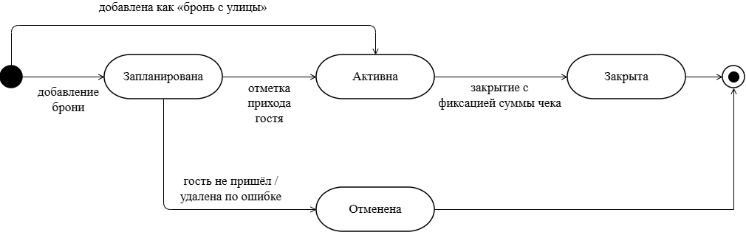
Рисунок Б.1 – Диаграмма состояний брони

- . БИЗНЕС-ПРАВИЛА
Бизнес-правила действуют на функциональные требования раздела 3 и проверяются совместно с их критериями приёмки (подраздел 3.3.7). Полный перечень правил приведён в таблице В.1.
Таблица В.1 – Бизнес-правила платформы foodgo
Идентификатор | Формулировка правила
BR-GEN-1 | Номер телефона гостя уникален в масштабах платформы и служит идентификатором его учётной записи
BR-GEN-2 | Имя и дата рождения гостя, заданные им в приложении, имеют приоритет над данными, введёнными сотрудниками заведений
BR-GEN-3 | Визит – факт посещения гостем заведения в календарный день. Повторное посещение в тот же день не увеличивает количество визитов
BR-LOY-001 | У гостя активен ровно один тип бонусной программы – «баллы» или «скидка». Новым гостям по умолчанию назначается тип «баллы»
BR-LOY-002 | Курс конвертации баллов в системе лояльности: 1 BYN = 1 балл. Применяется при начислении за чек и при списании баллов в оплату чека
BR-LOY-003 | При конвертации суммы чека в баллы применяется округление в меньшую сторону
BR-LOY-004 | При переключении типа программы с «баллов» на «скидку» накопленные баллы замораживаются и подлежат автосписанию по неактивности
BR-LOY-005 | Списание баллов ограничено процентом от суммы чека, заданным заведением, но не более 50 %. В абсолютном выражении сумма списания не ограничена
BR-LOY-006 | Достигнутые уровни накопления не сгорают при отсутствии визитов
BR-LOY-007 | В одном заказе доступно только одно действие с бонусами: накопление за чек, списание в оплату чека или покупка позиций «Меню за баллы»
BR-LOY-008 | «Меню за баллы» доступно гостю без ограничений по достигнутому уровню
BR-LOY-009 | При изменении заведением условий достижения уровней уровень гостя повышается, если позволяют его метрики, и не понижается при ужесточении условий
BR-LOY-010 | Критерий «сумма покупок» для достижения уровня вычисляется как сумма всех чеков гостя за всё время
BR-LOY-011 | Условие достижения уровня задаётся одним критерием («сумма покупок» или «количество визитов») либо комбинацией двух критериев с оператором «И»/«ИЛИ»

